Taller – Ciclo de vida
INGENIERÍA DE SOFTWARE
ANGELA TRIVIÑO
COD: 20133686012

Se desea desarrollar un software que permita sumar, restar, multiplicar y dividir 2 números. Desarrollar dicho software utilizando las etapas del ciclo de vida:
- Descripción de Casos de Uso

Casos de uso | SELECCIÓN OPERACION
Actores | Usuario
Propósito | Este caso de uso le permite al usuario seleccionar el tipo de operación que desea realizar.
flujo normal | El usuario selecciona la operación que va a desarrollar por medio de un formulario y espera que sea aceptado.
Precondición | No aplica/no existe
Pos condición
Tipo
Referencias Cruzadas | Va al caso de uso dependiendo de la operación seleccionada
Entradas
Salidas | Diagrama de operaciones según haya sido la selección
Notas | Para su funcionamiento solamente debe seleccionarse una de las opciones.

Casos de uso | Suma x+y
Actores | Usuario
Propósito | Este caso de uso le permite al usuario ingresar los dos números a sumar y obtener el resultado de esta operación.
flujo normal | El usuario ingresa los dos números selecciona calcular y el sistema inmediatamente muestra el resultado en el label.  El usuario selecciona inicio y se cierra la ventana actual.
Precondición | Esta ventana es abierta en el caso de uso Selección de Operación, y las variables deben estar vacías.
Pos condición
Tipo | Primario
Referencias Cruzadas | Al seleccionar inicio de cierra la ventana actual y vuelve a la de uso de Selección de Operaciones
Entradas | Dato1 : double  Dato2: double
Salidas | El resultado de Dato1 + Dato 2  Suma: double
Notas | Se deben ingresar los siguientes datos de tipo::  Dato1: doublé  Dato2: doublé  No debe escribirse carácter.  Tener cuidado con los signos.  El decimal se representa con “.”.

Casos de uso | Resta x-y
Actores | Usuario
Propósito | Este caso de uso le permite al usuario ingresar los dos números a restar y obtener el resultado de esta operación.
flujo normal | El usuario ingresa los dos números selecciona calcular y el sistema inmediatamente muestra el resultado en el label.  El usuario selecciona inicio y se cierra la ventana actual.
Precondición | Esta ventana es abierta en el caso de uso Selección de Operación, y las variables deben estar vacías.
Pos condición
Tipo | Primario
Referencias Cruzadas | Al seleccionar inicio de cierra la ventana actual y vuelve a la de uso de Selección de Operaciones
Entradas | Dato1 : double  Dato2: double
Salidas | El resultado de Dato1 - Dato 2  Rasta: double
Notas | Se deben ingresar los siguientes datos de tipo::  Dato1: doublé  Dato2: doublé  No debe escribirse carácter.  Tener cuidado con los signos.  El decimal se representa con “.”.

Casos de uso | Multiplicación x*y
Actores | Usuario
Propósito | Este caso de uso le permite al usuario ingresar los dos números a multiplicar y obtener el resultado de esta operación.
flujo normal | El usuario ingresa los dos números selecciona calcular y el sistema inmediatamente muestra el resultado en el label.  El usuario selecciona inicio y se cierra la ventana actual.
Precondición | Esta ventana es abierta en el caso de uso Selección de Operación, y las variables deben estar vacías.
Pos condición
Tipo | Primario
Referencias Cruzadas | Al seleccionar inicio de cierra la ventana actual y vuelve a la de uso de Selección de Operaciones
Entradas | Dato1 : double  Dato2: double
Salidas | El resultado de Dato1 * Dato 2  Multiplication: double
Notas | Se deben ingresar los siguientes datos de tipo::  Dato1: doublé  Dato2: doublé  No debe escribirse carácter.  Tener cuidado con los signos.  El decimal se representa con “.”.

Casos de uso | División x/y
Actores | Usuario
Propósito | Este caso de uso le permite al usuario ingresar los dos números a dividir y obtener el resultado de esta operación.
flujo normal | El usuario ingresa los dos números selecciona calcular y el sistema inmediatamente muestra el resultado en el label.  El usuario selecciona inicio y se cierra la ventana actual.
Precondición | Esta ventana es abierta en el caso de uso Selección de Operación, y las variables deben estar vacías.
Pos condición
Tipo | Primario
Referencias Cruzadas | Al seleccionar inicio de cierra la ventana actual y vuelve a la de uso de Selección de Operaciones
Entradas | Dato1 : double  Dato2: double
Salidas | El resultado de Dato1 / Dato 2  Division: double
Notas | Se deben ingresar los siguientes datos de tipo::  Dato1: doublé  Dato2: doublé  No debe escribirse carácter.  Tener cuidado con los signos.  El decimal se representa con “.”.  Si el dato dos es igual a 0 el label será igual a indef..

Usuario
Curso Normal de los Eventos
Acción de los Actores | Respuestas del Sistema
- Este caso de uso inicia cuando el usuario ingresa al sistema | - El sistema despliega una ventana de bienvenida general en donde selecciona el tipo de operación.
- El usuario selecciona suma y despliega una ventana en donde ingresa los dos números a realizar dicha operación dando click en la opción “Calcular”. | - Selecciona “volver” y despliega de nuevo la ventana de inicio para seleccionar la nueva operación cerrando la actual.
- El usuario selecciona resta y despliega una ventana en donde ingresa los dos números a realizar dicha operación dando click en la opción “Calcular”. | - Selecciona “volver” y despliega de nuevo la ventana de inicio para seleccionar la nueva operación cerrando la actual.
- El usuario selecciona multiplicación y despliega una ventana en donde ingresa los dos números a realizar dicha operación dando click en la opción “Calcular”. | - Selecciona “volver” y despliega de nuevo la ventana de inicio para seleccionar la nueva operación cerrando la actual.
- El usuario selecciona división y despliega una ventana en donde ingresa los dos números a realizar dicha operación dando click “Calcular”. | - Selecciona “volver” y despliega de nuevo la ventana de inicio para seleccionar la nueva operación cerrando la actual.
Curso Alterno
No ingreso los datos para realizar la operación, la operación es indefinida.
Ingresar un carácter, la operación no existe.

- Diseño (Diagrama de flujo o seudocódigo, prototipo interfaz)

DIAGRAMA UML:
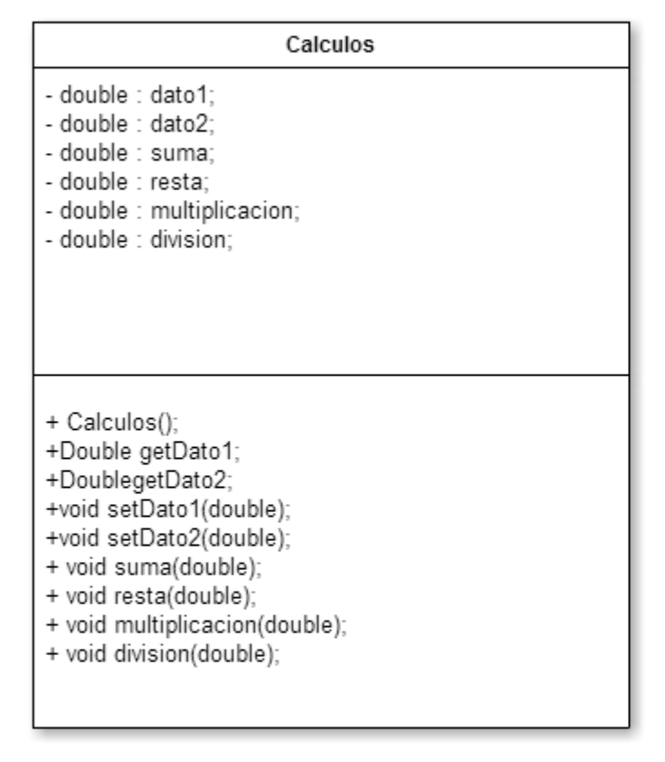

PROTOTIPO INTERFAZ

Interfaz de entrada y selecciono la opción de multiplicación
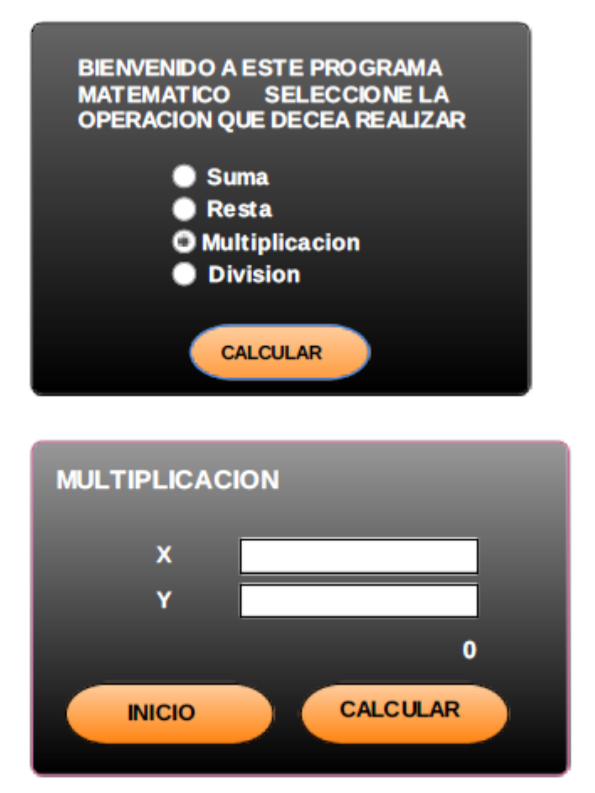
Interfaz ingresando los datos y calculando para la multiplicación.
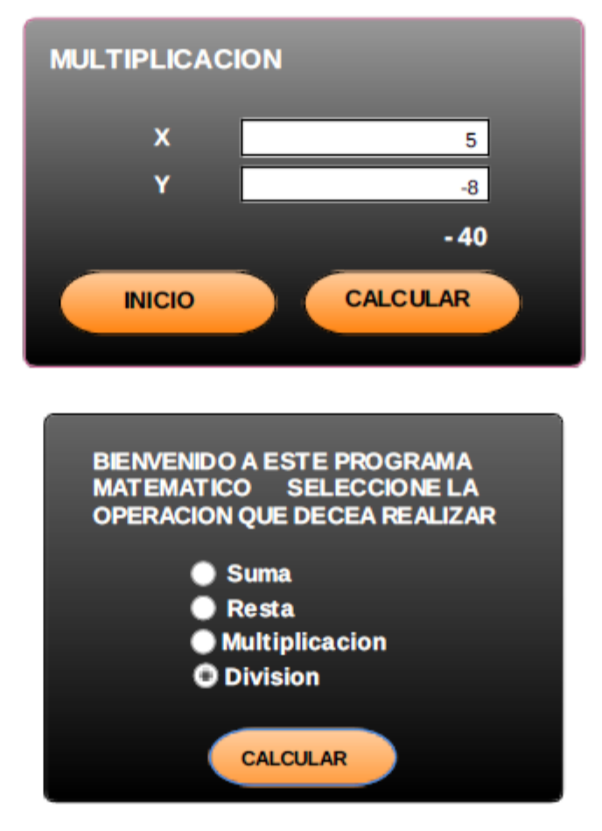
Seleccione la opción de división y hace el cálculo de la división.

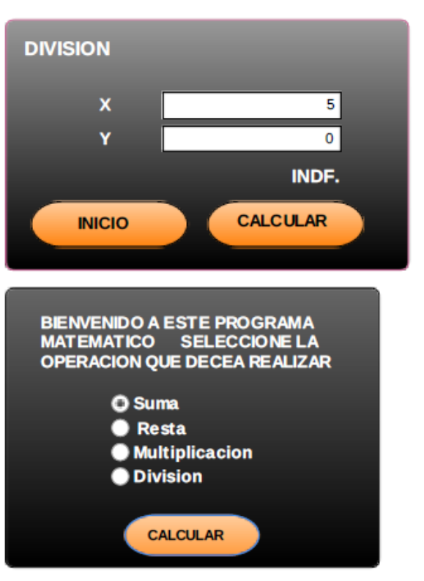
Seleccione la opción suma e ingreso los datos
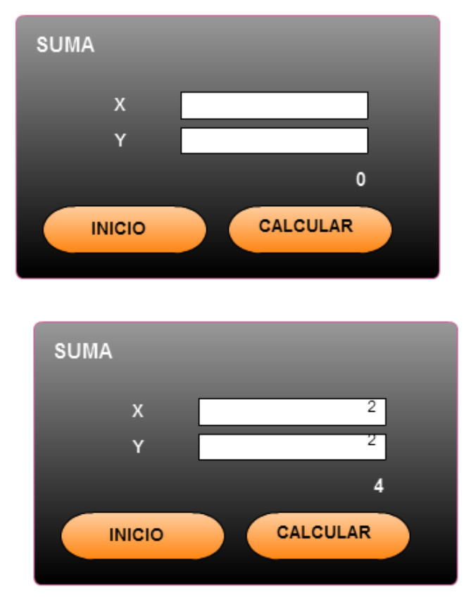
Seleccionar calcular cuando hace falta el dato 2 y sale la ventana con mensaje “INGRESE TODOS LOS DATOS”, y selecciono RESTA.
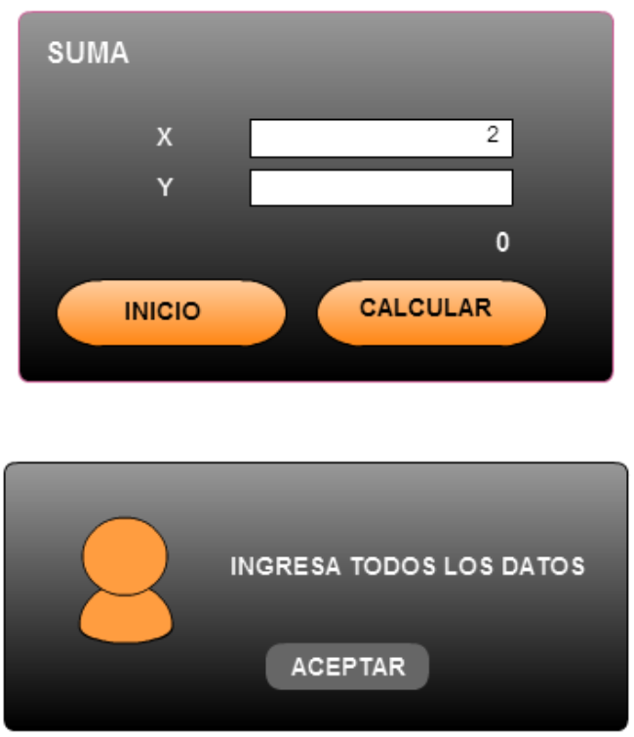

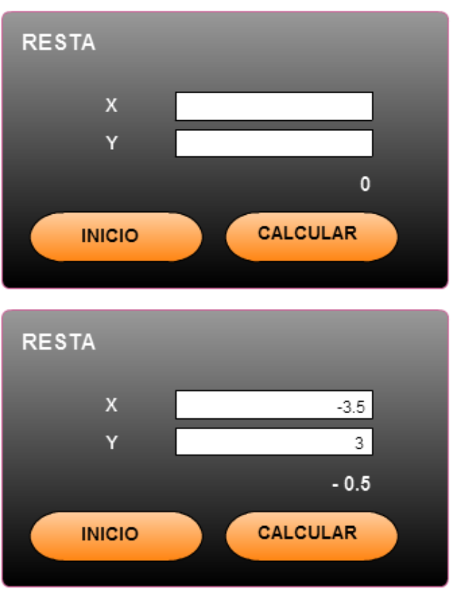
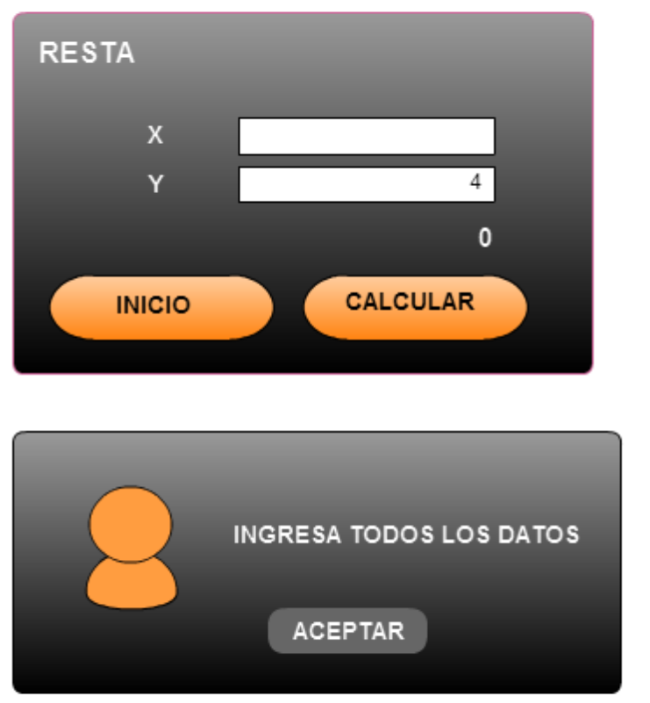
Prueba cuando ingreso un carácter
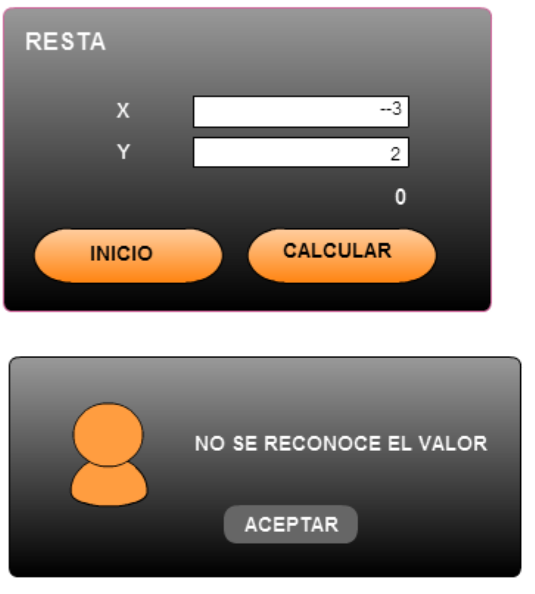
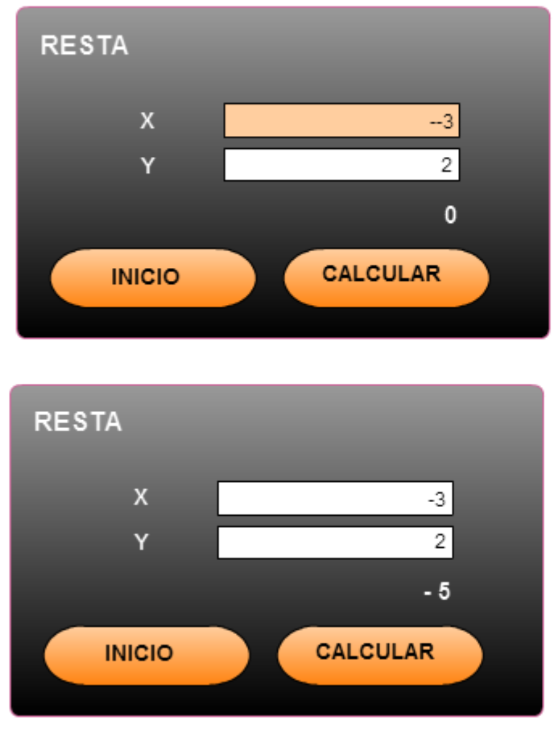
- Desarrollo (documentación javadoc, código comentariado)
- Pruebas
- Descripción:
Esta sección cubre las pruebas que pueden presentarse al ejecutar el caso de uso “SUMAR x+y”
Las pruebas realizadas son:
- Suma de dos números enteros
- Suma de dos números decimales
- Suma de dos números enteros en donde x o y sea negativo
- Al ingresar dato ingresar un carácter
- Seleccionar calcular sin cubrir los campos

- Suma de dos números enteros
  - Descripción
Al seleccionar en la ventana de caso de uso “Selección operación”, la opción suma me abre la ventana y el usuario digita los números enteros que desea sumar en los cuadros de texto y selecciona calcular
  - Condiciones de ejecución
El usuario digita en el primer cuadro de texto 22 y en el segundo 44.
  - Entrada
El usuario ingresa 22 en Dato1
El usuario ingresa 44 en Dato2
El usuario selecciona CALCULAR
  - Resultado esperado
La aplicación realiza la operación y en el label debe mostrar el resultado que es 66.
  - Evaluación de la prueba

- Suma de dos números decimales
  - Descripción
Al seleccionar en la ventana de caso de uso “Selección operación”, la opción suma me abre la ventana y el usuario digita los números decimales que desea sumar en los cuadros de texto y selecciona calcular
  - Condiciones de ejecución
El usuario digita en el primer cuadro de texto 3.5 y en el segundo 0.8.
  - Entrada
El usuario ingresa 3.5 en Dato1
El usuario ingresa 0.8 en Dato2
El usuario selecciona CALCULAR
  - Resultado esperado
La aplicación realiza la operación y en el label debe mostrar el resultado que es 4.3.
  - Evaluación de la prueba

- Suma de dos números enteros en donde x o y sea negativo
  - Descripción
Al seleccionar en la ventana de caso de uso “Selección operación”, la opción suma me abre la ventana y el usuario digita los números enteros que desea sumar en los cuadros de texto y selecciona calcular
  - Condiciones de ejecución
El usuario digita en el primer cuadro de texto -45 y en el segundo 27.
  - Entrada
El usuario ingresa -45 en Dato1
El usuario ingresa 27 en Dato2
El usuario selecciona CALCULAR
  - Resultado esperado
La aplicación realiza la operación y en el label debe mostrar el resultado que es -18.
  - Evaluación de la prueba

- Al ingresar dato ingresar un carácter
  - Descripción
Al seleccionar en la ventana de caso de uso “Selección operación”, la opción suma me abre la ventana y el usuario digita los números enteros que desea sumar en los cuadros de texto y selecciona calcular
  - Condiciones de ejecución
El usuario digita en el primer cuadro de texto 2$6 y en el segundo 12.
  - Entrada
El usuario ingresa 2$6 en Dato1
El usuario ingresa 12 en Dato2
El usuario selecciona CALCULAR
  - Resultado esperado
La aplicación identifica que no puede realizarse porque hay un carácter y me despliega una ventana diciendo el error cometido. Con el mensaje “NO SE RECONOCE EL VALOR”
  - Evaluación de la prueba

- Seleccionar calcular sin cubrir los campos
  - Descripción
Al seleccionar en la ventana de caso de uso “Selección operación”, la opción suma me abre la ventana y el usuario digita los números enteros que desea sumar en los cuadros de texto y selecciona calcular
  - Condiciones de ejecución
El usuario digita en el primer cuadro de texto 26 y en el segundo no se ingresa nada.
  - Entrada
El usuario ingresa 26 en Dato1
El usuario ingresa “”en Dato2
El usuario selecciona CALCULAR
  - Resultado esperado
La aplicación identifica que no puede realizarse porque hay un carácter y me despliega una ventana diciendo el error cometido. Con el mensaje “INGRESA TODOS LOS DATOS”
  - Evaluación de la prueba

- Descripción:
Esta sección cubre las pruebas que pueden presentarse al ejecutar el caso de uso “RESTA x-y”
Las pruebas realizadas son:
- Resta de dos números enteros
- Resta de dos números decimales
- Resta de dos números enteros en donde x o y sea negativo
- Al ingresar dato ingresar un carácter
- Seleccionar calcular sin cubrir los campos

- Resta de dos números enteros
  - Descripción
Al seleccionar en la ventana de caso de uso “Selección operación”, la opción resta me abre la ventana y el usuario digita los números enteros que desea restar en los cuadros de texto y selecciona calcular
  - Condiciones de ejecución
El usuario digita en el primer cuadro de texto 22 y en el segundo 44.
  - Entrada
El usuario ingresa 22 en Dato1
El usuario ingresa 44 en Dato2
El usuario selecciona CALCULAR
  - Resultado esperado
La aplicación realiza la operación y en el label debe mostrar el resultado que es 22.
  - Evaluación de la prueba

- Resta de dos números decimales
  - Descripción
Al seleccionar en la ventana de caso de uso “Selección operación”, la opción resta me abre la ventana y el usuario digita los números decimales que desea restar en los cuadros de texto y selecciona calcular
  - Condiciones de ejecución
El usuario digita en el primer cuadro de texto 3.5 y en el segundo 0.8.
  - Entrada
El usuario ingresa 3.5 en Dato1
El usuario ingresa 0.8 en Dato2
El usuario selecciona CALCULAR
  - Resultado esperado
La aplicación realiza la operación y en el label debe mostrar el resultado que es 2.7.
  - Evaluación de la prueba

- Resta de dos números enteros en donde x o y sea negativo
  - Descripción
Al seleccionar en la ventana de caso de uso “Selección operación”, la opción resta me abre la ventana y el usuario digita los números enteros que desea restar en los cuadros de texto y selecciona calcular
  - Condiciones de ejecución
El usuario digita en el primer cuadro de texto -45 y en el segundo 27.
  - Entrada
El usuario ingresa -45 en Dato1
El usuario ingresa 27 en Dato2
El usuario selecciona CALCULAR
  - Resultado esperado
La aplicación realiza la operación y en el label debe mostrar el resultado que es 72.
  - Evaluación de la prueba

- Al ingresar dato ingresar un carácter
  - Descripción
Al seleccionar en la ventana de caso de uso “Selección operación”, la opción resta me abre la ventana y el usuario digita los números enteros que desea restar en los cuadros de texto y selecciona calcular
  - Condiciones de ejecución
El usuario digita en el primer cuadro de texto 2$6 y en el segundo 12.
  - Entrada
El usuario ingresa 2$6 en Dato1
El usuario ingresa 12 en Dato2
El usuario selecciona CALCULAR
  - Resultado esperado
La aplicación identifica que no puede realizarse porque hay un carácter y me despliega una ventana diciendo el error cometido. Con el mensaje “NO SE RECONOCE EL VALOR”
  - Evaluación de la prueba

- Seleccionar calcular sin cubrir los campos
  - Descripción
Al seleccionar en la ventana de caso de uso “Selección operación”, la opción resta me abre la ventana y el usuario digita los números enteros que desea restar en los cuadros de texto y selecciona calcular
  - Condiciones de ejecución
El usuario digita en el primer cuadro de texto 26 y en el segundo no se ingresa nada.
  - Entrada
El usuario ingresa 26 en Dato1
El usuario ingresa “”en Dato2
El usuario selecciona CALCULAR
  - Resultado esperado
La aplicación identifica que no puede realizarse porque hay un carácter y me despliega una ventana diciendo el error cometido. Con el mensaje “INGRESA TODOS LOS DATOS”
  - Evaluación de la prueba

- Descripción:
Esta sección cubre las pruebas que pueden presentarse al ejecutar el caso de uso “MULTIPLICAR x+y”
Las pruebas realizadas son:
- Multiplicación de dos números enteros
- Multiplicación de dos números decimales
- Multiplicación de dos números enteros en donde x o y sea negativo
- Al ingresar dato ingresar un carácter
- Seleccionar calcular sin cubrir los campos

- Multiplicación de dos números enteros
  - Descripción
Al seleccionar en la ventana de caso de uso “Selección operación”, la opción multiplicación me abre la ventana y el usuario digita los números enteros que desea multiplicar en los cuadros de texto y selecciona calcular
  - Condiciones de ejecución
El usuario digita en el primer cuadro de texto 22 y en el segundo 44.
  - Entrada
El usuario ingresa 22 en Dato1
El usuario ingresa 44 en Dato2
El usuario selecciona CALCULAR
  - Resultado esperado
La aplicación realiza la operación y en el label debe mostrar el resultado que es 968.
  - Evaluación de la prueba

- Multiplicación de dos números decimales
  - Descripción
Al seleccionar en la ventana de caso de uso “Selección operación”, la opción multiplicación me abre la ventana y el usuario digita los números decimales que desea multiplicar en los cuadros de texto y selecciona calcular
  - Condiciones de ejecución
El usuario digita en el primer cuadro de texto 3.5 y en el segundo 0.8.
  - Entrada
El usuario ingresa 3.5 en Dato1
El usuario ingresa 0.8 en Dato2
El usuario selecciona CALCULAR
  - Resultado esperado
La aplicación realiza la operación y en el label debe mostrar el resultado que es 2.8.
  - Evaluación de la prueba

- Multiplicación de dos números enteros en donde x o y sea negativo
  - Descripción
Al seleccionar en la ventana de caso de uso “Selección operación”, la opción multiplicación me abre la ventana y el usuario digita los números enteros que desea multiplicar en los cuadros de texto y selecciona calcular
  - Condiciones de ejecución
El usuario digita en el primer cuadro de texto -45 y en el segundo 27.
  - Entrada
El usuario ingresa -45 en Dato1
El usuario ingresa 27 en Dato2
El usuario selecciona CALCULAR
  - Resultado esperado
La aplicación realiza la operación y en el label debe mostrar el resultado que es -1215.
  - Evaluación de la prueba

- Al ingresar dato ingresar un carácter
  - Descripción
Al seleccionar en la ventana de caso de uso “Selección operación”, la opción multiplicación me abre la ventana y el usuario digita los números enteros que desea multiplicar en los cuadros de texto y selecciona calcular
  - Condiciones de ejecución
El usuario digita en el primer cuadro de texto 2$6 y en el segundo 12.
  - Entrada
El usuario ingresa 2$6 en Dato1
El usuario ingresa 12 en Dato2
El usuario selecciona CALCULAR
  - Resultado esperado
La aplicación identifica que no puede realizarse porque hay un carácter y me despliega una ventana diciendo el error cometido. Con el mensaje “NO SE RECONOCE EL VALOR”
  - Evaluación de la prueba

- Seleccionar calcular sin cubrir los campos
  - Descripción
Al seleccionar en la ventana de caso de uso “Selección operación”, la opción multiplicación me abre la ventana y el usuario digita los números enteros que desea multiplicar en los cuadros de texto y selecciona calcular
  - Condiciones de ejecución
El usuario digita en el primer cuadro de texto 26 y en el segundo no se ingresa nada.
  - Entrada
El usuario ingresa 26 en Dato1
El usuario ingresa “”en Dato2
El usuario selecciona CALCULAR
  - Resultado esperado
La aplicación identifica que no puede realizarse porque hay un carácter y me despliega una ventana diciendo el error cometido. Con el mensaje “INGRESA TODOS LOS DATOS”
  - Evaluación de la prueba

- Descripción:
Esta sección cubre las pruebas que pueden presentarse al ejecutar el caso de uso “DIVIDIR x+y”
Las pruebas realizadas son:
- División de dos números enteros
- División de dos números decimales
- División de dos números enteros en donde x o y sea negativo
- Al ingresar dato ingresar un carácter
- Seleccionar calcular sin cubrir los campos

- División de dos números enteros
  - Descripción
Al seleccionar en la ventana de caso de uso “Selección operación”, la opción división me abre la ventana y el usuario digita los números enteros que desea dividir en los cuadros de texto y selecciona calcular
  - Condiciones de ejecución
El usuario digita en el primer cuadro de texto 22 y en el segundo 44.
  - Entrada
El usuario ingresa 22 en Dato1
El usuario ingresa 44 en Dato2
El usuario selecciona CALCULAR
  - Resultado esperado
La aplicación realiza la operación y en el label debe mostrar el resultado que es 968.
  - Evaluación de la prueba

- División de dos números decimales
  - Descripción
Al seleccionar en la ventana de caso de uso “Selección operación”, la opción división me abre la ventana y el usuario digita los números decimales que desea dividir en los cuadros de texto y selecciona calcular
  - Condiciones de ejecución
El usuario digita en el primer cuadro de texto 3.5 y en el segundo 0.8.
  - Entrada
El usuario ingresa 3.5 en Dato1
El usuario ingresa 0.8 en Dato2
El usuario selecciona CALCULAR
  - Resultado esperado
La aplicación realiza la operación y en el label debe mostrar el resultado que es 2.8.
  - Evaluación de la prueba

- División de dos números enteros en donde x o y sea negativo
  - Descripción
Al seleccionar en la ventana de caso de uso “Selección operación”, la opción división me abre la ventana y el usuario digita los números enteros que desea dividir en los cuadros de texto y selecciona calcular
  - Condiciones de ejecución
El usuario digita en el primer cuadro de texto -45 y en el segundo 27.
  - Entrada
El usuario ingresa -45 en Dato1
El usuario ingresa 27 en Dato2
El usuario selecciona CALCULAR
  - Resultado esperado
La aplicación realiza la operación y en el label debe mostrar el resultado que es -1215.
  - Evaluación de la prueba

- Al ingresar dato ingresar un carácter
  - Descripción
Al seleccionar en la ventana de caso de uso “Selección operación”, la opción división me abre la ventana y el usuario digita los números enteros que desea dividir en los cuadros de texto y selecciona calcular
  - Condiciones de ejecución
El usuario digita en el primer cuadro de texto 2$6 y en el segundo 12.
  - Entrada
El usuario ingresa 2$6 en Dato1
El usuario ingresa 12 en Dato2
El usuario selecciona CALCULAR
  - Resultado esperado
La aplicación identifica que no puede realizarse porque hay un carácter y me despliega una ventana diciendo el error cometido. Con el mensaje “NO SE RECONOCE EL VALOR”
  - Evaluación de la prueba

- Seleccionar calcular sin cubrir los campos
  - Descripción
Al seleccionar en la ventana de caso de uso “Selección operación”, la opción división me abre la ventana y el usuario digita los números enteros que desea dividir en los cuadros de texto y selecciona calcular
  - Condiciones de ejecución
El usuario digita en el primer cuadro de texto 26 y en el segundo no se ingresa nada.
  - Entrada
El usuario ingresa 26 en Dato1
El usuario ingresa “”en Dato2
El usuario selecciona CALCULAR
  - Resultado esperado
La aplicación identifica que no puede realizarse porque hay un carácter y me despliega una ventana diciendo el error cometido. Con el mensaje “INGRESA TODOS LOS DATOS”
  - Evaluación de la prueba

